臺北市大安區建安國民小學103學年度校內美術比賽實施計畫

中華民國103年9月1日臺北市政府教育局

北市教特字第10339288600號函訂定

**壹、目　　的：**為增進學生美術創作素養，培養國民美術鑑賞能力，並落實學校美術教育。

**貳、依　　據：**1.臺北市103學年度學生美術比賽暨展覽實施計畫。

2.教務處年度工作計畫。

**叁、參賽資格：**本校在學學生，對比賽內容具有興趣及素養者均得參加。

1. **比賽組別及類別：**

一、比賽組別及類別：

|  |  |
| --- | --- |
| 類　別 | 應　　徵　　組　　別 |
| 繪畫類 | 國小低年級組、國小中年級組、國小中年級美術班組、國小高年級組、國小高年級美術班組 |
| 書法類 | 國小中年級組、國小高年級組 |
| 平面設計類 | 國小中年級組、國小中年級美術班組、  國小高年級組、國小高年級美術班組 |
| 漫畫類 | 國小中年級組、國小中年級美術班組、  國小高年級組、國小高年級美術班組 |
| 水墨畫類 | 國小中年級組、國小高年級組 |
| 版畫類 | 國小中年級組、國小高年級組 |

二、參賽作品件數：

1. 繪畫類、書法類、平面設計類、漫畫類、水墨畫類、版畫類，**每班各類組至多5件作品參賽**。
2. 同一類組每人限送作品1件，且每件作品之創作人數為1人，指導教師亦為1人，必須為本校現職教師，每人至多參加2類。

三、參賽作品類別及規格

|  |  |
| --- | --- |
| 類別 | 參賽作品規格 |
| 1.繪畫類 | 使用畫材及形式不拘，大小以**四開 (約39公分×54公分)為原則**，一律不得裱裝。 |
| 2.書法類 | 1. 作品需落款，**但不可書寫校名（書寫校名者一律不予評審）**。一律採用**素色宣紙（界格與否由參賽者自行決定）**。  2. 國小各組作品大小為**對開（約34公分×135公分）**，一律不得裱裝。對聯、四屏、橫式、裝框、手卷不收。 |
| 3.平面設計類 | 1.大小一律為**四開（約39公分×54公分）**，**作品一律裝框**，裝框後高度不得超過10公分，連作不收。  2.以生活環境與藝術為主題，並以平面設計為限，得採用各類基本材料。 |
| 4.漫畫類 | 1.參賽作品形式不拘，**大小不超過四開圖畫紙（約39公分×54公分）**，一律不得裱裝。  2.參賽作品不限定主題。黑白、彩色不拘，作品形式單幅、多格均可。 |
| 5.水墨畫類 | 1.大小一律為**宣（棉）紙四開（約35公分×70公分）**，不得裱裝。  2.作品可落款，**但不可書寫校名，凡書寫校名者一律不予評審**。 |
| 6.版畫類 | 1.大小以**四開(約39公分×54公分)**為原則，一律不得裱裝。為預防作品彼此黏貼之現象，得以透明膠片覆蓋。  2.**作品正面一律簽名（簽名一律簽在作品上）**，**並寫上張數編號及畫題**。 |

附註：**其中所指「約」的誤差範圍請以正負1公分內為宜。**

伍、比賽辦法

一、各班參加比賽之作品，必須於作品背面**右下方黏貼說明卡**（如附件二），並依作品種類分組，併同**作品清冊**(如附件一，請填妥)，於**103年9月23日(星期二)**前逕送教學組。

二、於評審完後公布成績。

陸、獎勵：

特優作品：每類組至多五件，各發給獎狀乙幀。

　優　　等：每類組至多五件，各發給獎狀乙幀。

　佳　　作：每類組若干件，各發給獎狀乙幀。

柒、入選特優作品經複審後，得代表本校參加臺北市學生美術比賽。惟評審得視參賽作品之水準，酌予增減錄取名額，減額部分得列「從缺」；增額部分得列「佳作」。

捌、本計畫經核定後實施，修正時亦同。

* 注意事項
  + 1. 各類作品應為學生之個人創作，各類不得臨摹。如屬臨摩、抄襲或經查係他人加筆之作品、或曾經參加其他任何展覽之得獎作品，不得參賽，違者取消入選資格。
    2. 作品組別、類別、規格、材質等項目，如有未按個別規定及本實施計畫內所載之任何規定者，經查證屬實，該件作品取消得獎資格。
    3. 為確保展品安全，參賽作品如以玻璃裝裱及鋁框裝框者不收（鋁框易鬆脫，邊角銳利易劃傷作品）。
    4. 作品若易遭蟲蛀，請先作好防範措施。
    5. 作者請加強作品之固定與保護，以免運送過程中作品受損影響比賽成績。
    6. 同一類組每人限送作品一件，且每件作品之創作者為一人，**每人至多參加二類**。
    7. 為維護比賽之公平性，參賽者需以參賽時間之學籍年身份參賽（如102年9月初賽時為國小三年級，必須以三年級身分參賽中年級組，不得以二年級作品參加低年級組比賽），違者取消得獎資格。
    8. 參賽學生之年齡以不超過14足歲為限（以103年12月31日為計算標準）。
    9. 為維持比賽之公平性，不符合各項個別規定及本實施計畫內所載之任何規定者，經查證屬實，雖得獎亦得取消其名次及追回得獎獎狀，並取消代表學校參賽資格。
    10. **報名表之指導老師欄，為必填欄位，限填一位本校現職老師。**
    11. 凡報名參賽作品即視為作者無條件同意授權主辦單位得將作品展覽、攝影、出版及代表參賽、製作教材、相關宣傳品及提供網路下載等。
    12. 本實施計畫凡未規定事項，悉依「103學年度全國學生美術比賽實施要點」相關規定辦理。

（附件一）

**臺北市大安區建安國民小學103學年度校內美術比賽參賽作品清冊**

|  |  |  |  |  |  |  |
| --- | --- | --- | --- | --- | --- | --- |
| 年級 |  | 班級 |  | | 指導老師 |  |
| 編號 | 姓　名 | 出生日期  (必填) | 性別 | 題　　　　目 | | 類別 |
| 1 |  |  |  |  | |  |
| 2 |  |  |  |  | |  |
| 3 |  |  |  |  | |  |
| 4 |  |  |  |  | |  |
| 5 |  |  |  |  | |  |
| 6 |  |  |  |  | |  |
| 7 |  |  |  |  | |  |
| 8 |  |  |  |  | |  |
| 9 |  |  |  |  | |  |
| 10 |  |  |  |  | |  |
| 11 |  |  |  |  | |  |
| 12 |  |  |  |  | |  |
| 13 |  |  |  |  | |  |
| 14 |  |  |  |  | |  |
| 15 |  |  |  |  | |  |
| 16 |  |  |  |  | |  |
| 17 |  |  |  |  | |  |

（附件二）建安國小103學年度學生美術比賽作品說明卡（一式2份）

**103學年度建安國小學生美術比賽 103學年度建安國小學生美術比賽**

|  |  |  |  |  |  |  |  |  |  |  |
| --- | --- | --- | --- | --- | --- | --- | --- | --- | --- | --- |
| 類 組 | | | □美術班  □普通班 | |  | 類 組 | | | □美術班  □普通班 | |
| 姓 名 |  | | | |  | 姓 名 |  | | | |
| 題 目 |  | | | |  | 題 目 |  | | | |
| 年級 | 年 班 | 性別 | |  |  | 年級 | 年 班 | 性別 | |  |
| 生日 | 年 月 日 | | | |  | 生日 | 年 月 日 | | | |
| 身份證字號 |  | | | |  | 身份證字號 |  | | | |
| 指導老師  （本校教師） |  | | | |  | 指導老師  （本校教師） |  | | | |

■注意事項：

1. 請黏貼於作品背面右上及左下方
2. 書法類作品請以透明膠帶浮貼
3. 各項資料請詳填並確認無誤
4. 報名表一式兩份，務必黏貼齊全。黏貼方式如下：

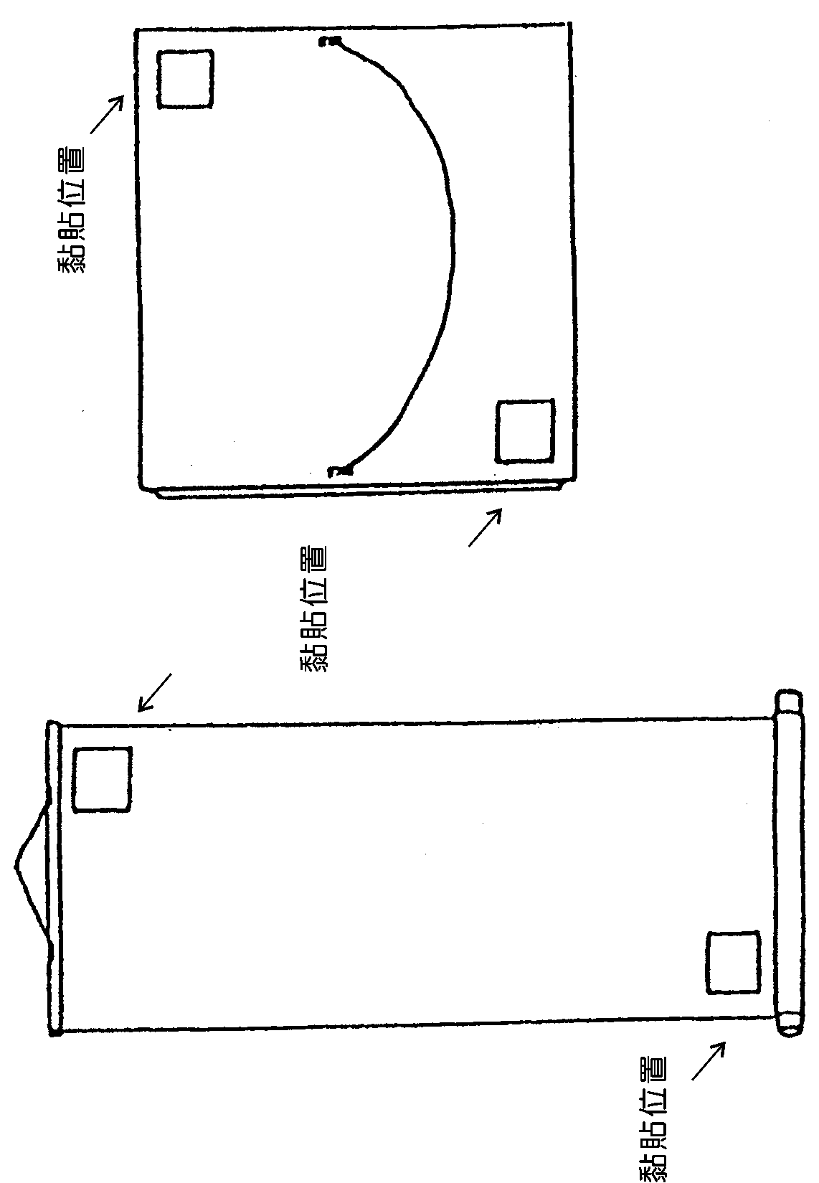

（一）捲軸類作品

（二）框及紙卡裱裝作品

承辦人 業務主管 校長